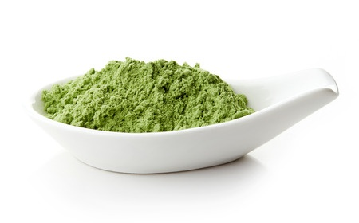**Restaurace ADÉLA vás zve na**

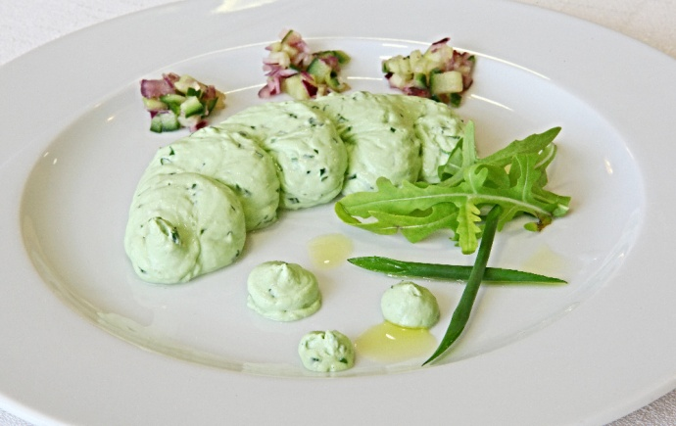**speciální MENU S CHLORELLOU**

0,2l Avokádová polévka typu raw s Chlorellou

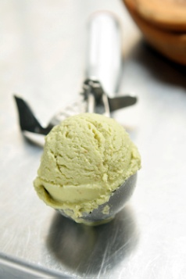**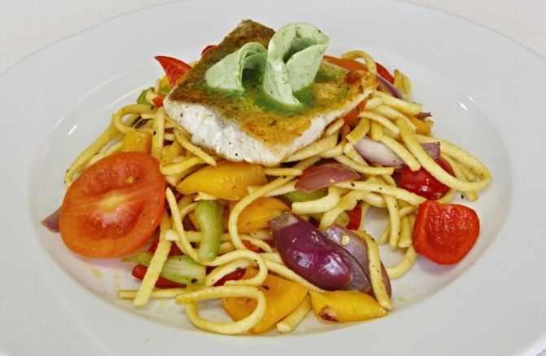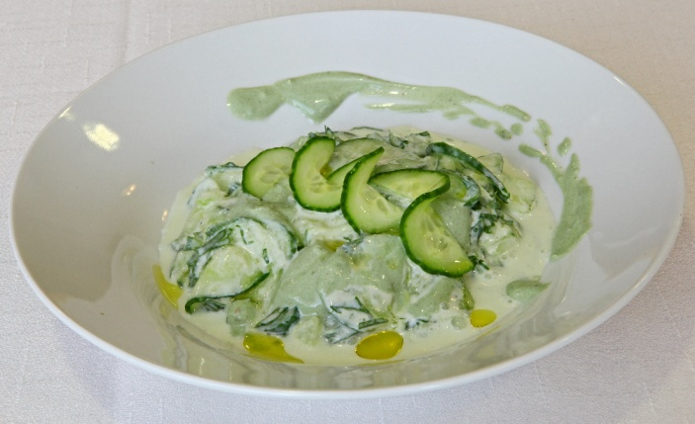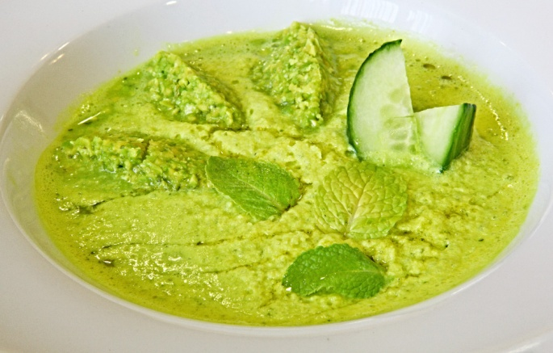 27.5. - 3.6.**

100 g Okurkový salát s Chlorellovým dipem

100 g Kokosová zmrzlina s Chlorellou a omáčkou z lesního ovoce

**Ve spolupráci s Centrem ALGATECH, třeboňským pracovištěm Mikrobiologického ústavu AV ČR**

100 g Tvarohová pomazánka s česnekem a Chlorellou, bagetka

120 g Pečený candát s bylinkovým máslem a  Chlorellou servírovaný na semolinových těstovinách s grilovanou zeleninou